01 / ОБЗОР

Смотритель маяка
  - Полный путеводитель по игре и показу на защите
Учебный проект по курсу «Платформы виртуальной реальности». Влад Людкевич, Костя Котельников, Андрей Виговский и Артём Артамонов · ИУК2-53Б.

Об игре
Смотритель маяка приезжает на остров Северный. Днём он обслуживает маяк, добывает припасы и готовит катер к выходу. Ночью он пережидает штормы, возвращает питание и решает, какому голосу можно доверять. В новой игре 14 дней и 13 ночей. Цель — пережить последнее дежурство и уйти на катере к внешнему бую. Игра запускается на ПК без VR. Номинальная сумма сценарных таймеров — 14 минут 7 секунд. Реальная партия может занять больше из-за ходьбы, чтения и дополнительных действий.
Это одиночный психологический survival horror для ПК с объёмной сценой и камерой сверху под углом. Стук, свой почерк в старых записях и двойник ставят под сомнение восприятие смотрителя. По мере кампании за ним наблюдают, затем тени начинают нападать. Точный ответ о природе происходящего история оставляет игроку.
Морская погода и свет помогают читать пространство. Пасмурный берег сменяют плотный ночной туман и дождь, тёплые окна и луч маяка служат ориентирами. За шаги, прибой, помехи, речь и музыку отвечают отдельные звуки.

Куда смотреть перед защитой
Что нужно | Где в гайде
Запустить игру и показать короткий эпизод | Стр. 2 · Демонстрация первой смены
Показать гавань, редактор и работу команды | Стр. 3–5 · Маршрут защиты и свободный осмотр
Понять карту, интерфейс и клавиши | Стр. 6 · Карта и управление
Пройти кампанию без пропусков | Стр. 7–10 · Дни 1–14
Найти лут, мини-игры и пасхалки | Стр. 11–13 · Справочник
Открыть исходники локаций и героев | Стр. 14 · Модели Blender

На защите достаточно закончить озвученное демо, затем показать гавань и Blender. Полное прохождение ниже — шпаргалка для репетиции и подготовки сохранения у финала.
Запуск на Windows — двойной щелчок по LighthouseKeeper.exe. Запуск из редактора — открыть project.godot в Godot 4.7.2, нажать F5 и выбрать режим в меню.

02 / ДЕМО

Демонстрация первой смены
Живой показ на 5–10 минут. В меню выберите «Демо · Первая смена» и нажмите E в окне вступления. Демо не записывает сохранения кампании.

1 Канистра и генератор
Откройте M и найдите бирюзовую цель. У ящиков на тропе к северо-востоку от хижины нажмите E, чтобы взять канистру. Идите к маяку и нажмите E у генератора. Покажите, как загорается луч.

2 Башня и линза
У двери маяка нажмите E. Поднимитесь по трём виткам лестницы на WASD, нажмите E у линзы и спуститесь к двери. Скажите, что камера открывает ближнюю стену, а лестница и площадки имеют коллизии.

3 Хижина и подготовка
Соберите 3 дерева у валежника на E. Для быстрого показа начните с G, выберите светлый сухой торец и доберите последнее дерево на E. Потратьте 3 дерева у верстака. Войдите в хижину по E, включите ручной фонарь на F и нажмите E у койки.

4 Ночное дежурство
Через пару секунд зашипит радио. Подойдите к домашнему радио и нажмите E, затем посмотрите на окно. Силуэт виден примерно с 5,5-й до 9,5-й секунды ночи. Оставайтесь внутри со включённым фонарём. Когда шаги стихнут, вернитесь к койке и нажмите E.

5 Озвученная связь
На рассвете в 06:45 откройте J и прочтите памятку. Закройте журнал, нажмите E у радио внутри хижины и дайте прозвучать реплике. Ответ 1 — «Берег-четыре». Кнопка 2 показывает ошибку без провала. После подтверждения нажмите E и покажите экран «Первая смена завершена».
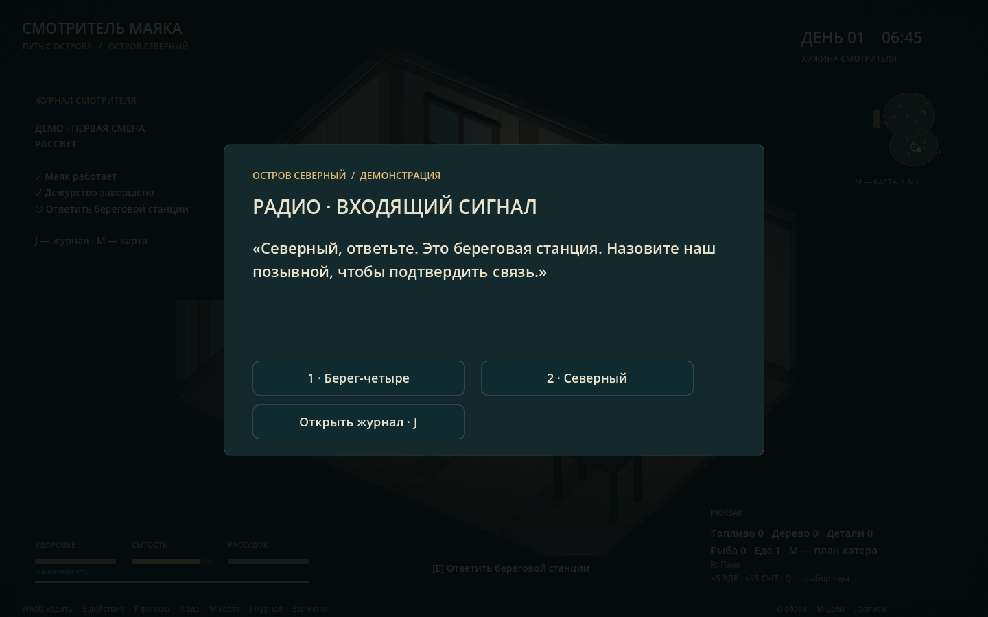
Окно входящего вызова в демо. Здесь отвечают по позывному.
Выйти в меню можно с итогового экрана или через Esc → «В главное меню». Если пропустили силуэт, дежурство можно завершить у койки, а сам момент показать на репетиционном кадре или повторить демо.

03 / ЗАЩИТА

Маршрут защиты
Предлагаемое распределение на четверых. Имена рядом с локациями впишите по фактическому вкладу команды.

Очередь выступления
Кто показывает | Что сделать на экране
1 · Маяк и игровая петля | Объяснить цель. Показать запуск генератора, интерьер и линзу. Коротко открыть M.
2 · Хижина и выживание | Укрепить хижину, показать B, печь K или граммофон. Довести демо до озвученного ответа.
3 · Катер и гавань | Включить «Свободный осмотр · гавань» и провести зрителей по шагам 1–4 на стр. 4.
4 · Радиостанция и производство | Продолжить осмотр по шагам 5–8 на стр. 5. После маршрута показать импорт моделей в Godot и один клип в Blender.

Что делает свободный осмотр
Свободный осмотр сразу ставит героя рядом с катером и даёт материалы для ремонта. Инструменты, насос и передатчик уже доступны. На следующих двух страницах расписан маршрут от трапа до склада. Ведите показ от одной остановки к другой.
Из свободного осмотра к выбору режимов проще вернуться перезапуском игры. Для показа настоящего финала заранее пройдите кампанию и сохранитесь на F9 утром дня 14 у катера. На защите загрузите через «Продолжить сохранение», проверьте бак и провизию, затем нажмите E у штурвала.

Что показать в редакторе
Остановите запуск кнопкой ■ или F8. В Godot откройте scenes/world.tscn и вкладку 3D. Слева покажите дерево сцены и папки assets, scenes и scripts, справа — инспектор узла. В scenes/main.tscn видны связи уровня, персонажа и камеры. В Blender покажите меш, материалы и один Action персонажа.
Фраза для начала показа. «Мы сделали остров, на котором работа смотрителя одновременно помогает выжить и двигает сюжет. Сейчас запустим маяк, переждём первую ночь и проверим, кто отвечает по радио».
Перед показом проверьте разрешение, звук мира, голос диспетчера и музыку в «Настройках». Подготовьте Windows-сборку, проект Godot, распакованный ZIP и сохранение у катера. Для переключения между приложениями используйте Alt+Tab.

04 / ЗАЩИТА

Свободный осмотр гавани
Часть 1. Катер и топливо. После экрана «Первая смена завершена» нажмите «В главное меню» и выберите «Свободный осмотр · гавань». Начнёте на берегу рядом с трапом.

1 Покажите карту и стартовые запасы
Нажмите M. Слева найдите метку игрока рядом с «ГАВАНЬЮ» и «КАТЕРОМ». Справа покажите готовность катера и запасы. Закройте карту на M, нажмите B и на вкладке «Материалы» покажите 12 дерева, 8 деталей и 5 топлива. Закройте B.

2 Поднимитесь на катер и почините пробоину
Пройдите прямо по деревянному трапу на палубу. Поверните к корме и подойдите к ромбу с подписью «Корпус». Покажите повреждение и нажмите E. Появится деревянная заплата. На B покажите остаток 7 дерева и 6 деталей, затем на M — галочку у корпуса. Так видно, что ремонт меняет и модель, и запасы.

3 Зайдите в рубку и каюту
Пройдите вдоль палубы к двери надстройки на левом борту. При подсказке «Войти в рубку» нажмите E. Покажите, как камера приближает комнату, проведите героя к штурвалу и через проход к койке. У койки нажмите E, когда появится «Листок под койкой». Покажите запись с именами команды и закройте журнал на J. У ромба ◇ нажмите E, чтобы вернуться на палубу.

4 Вернитесь на берег и запустите топливный насос
Сойдите по тому же трапу и найдите рядом топливную бочку. Сначала нажмите G. Удерживайте Пробел, чтобы поднять давление, отпускайте для снижения. Около 2,7 секунды в зелёной зоне дают 3 канистры, обычный результат даёт 2. Откройте B и покажите новый запас. Если времени мало, вместо мини-игры соберите 2 канистры на E.
На стартовом 5-м дне показывайте ремонт корпуса и интерьер катера. Двигатель доступен с 6-го дня, а отплытие в этом режиме — с 7-го. Цифра 30 на карте свободного осмотра относится к этому режиму. Новая сюжетная кампания рассчитана на 14 дней.
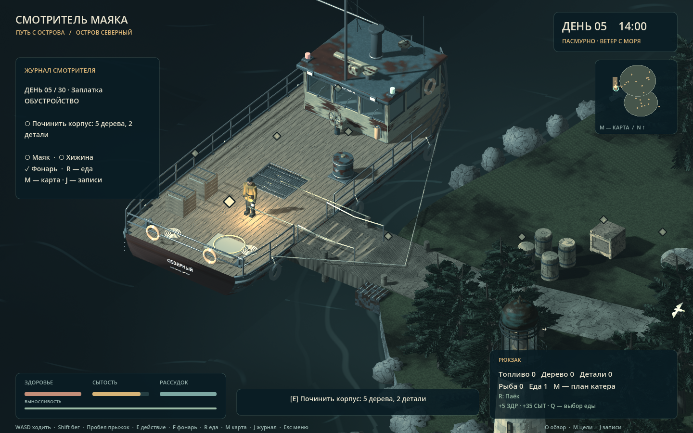
Остановка на палубе. Дверь надстройки ведёт в рубку и каюту.

05 / ЗАЩИТА

Свободный осмотр северного берега
Часть 2. Радиостанция, лес и склад. После бочки откройте M и найдите «РАДИО» выше и правее гавани на карте. Ориентир на местности — высокая антенная мачта.

5 Покажите антенну и зайдите на радиостанцию
От гавани идите по суше к мачте. Покажите радиобудку, антенны и наружный пульт. Войдите на E у двери справа от пульта. Внутри покажите установленный аккумулятор и зелёный индикатор. У работающего передатчика нажмите U, выставьте 97,8 МГц ползунком или стрелками и нажмите E. Откройте находку через J. Закройте журнал на J и выйдите по E у ромба ◇.

6 По пути соберите древесину
На M найдите «ВАЛЕЖНИК» между радиостанцией и колодцем. Подойдите к отметке северного валежника, нажмите G и выберите образец со светлым торцом и звонким стуком. Покажите, как в рюкзак добавляются 2 дерева и 1 за сухое полено. Быстрый вариант — обычные 2 дерева на E.

7 Наполните флягу у колодца
От валежника идите к метке «КОЛОДЕЦ» на M. У насоса нажмите H, затем на B откройте «Снаряжение» и покажите флягу 3/3. Закройте рюкзак. В свободном осмотре насос уже починен. В кампании его ремонтируют инструментами, одним деревом и двумя деталями.

8 Покажите склад и завершите обход
От колодца идите к метке «СКЛАД» выше и правее на M. Зайдите пешком через открытые ворота. Покажите, как камера открывает крышу, затем инструменты, стеллажи и аптечку. У металлолома нажмите E для +2 деталей. Если нужно показать ещё одну мини-игру, вместо E нажмите G и трижды ловите метку Пробелом. Покажите итог в B.
Если стемнело, закройте открытое окно интерфейса и нажмите N, чтобы вернуть вечерний свет. Когда объясняете карту, держите M открытой: время стоит. Если времени мало, остановитесь после радиостанции и переходите к Godot и Blender.
После осмотра перезапустите игру для возврата к главному меню. Оттуда «Начать смену» открывает кампанию с дня 1, а «Продолжить сохранение» подходит для показа заранее подготовленного финала.

06 / УПРАВЛЕНИЕ

Карта и управление
Бирюзовый маркер на карте M ведёт к следующей сюжетной цели. ◆ — интерактивная точка, ◇ — выход из помещения. При поиске ориентируйтесь по подписи внизу экрана.
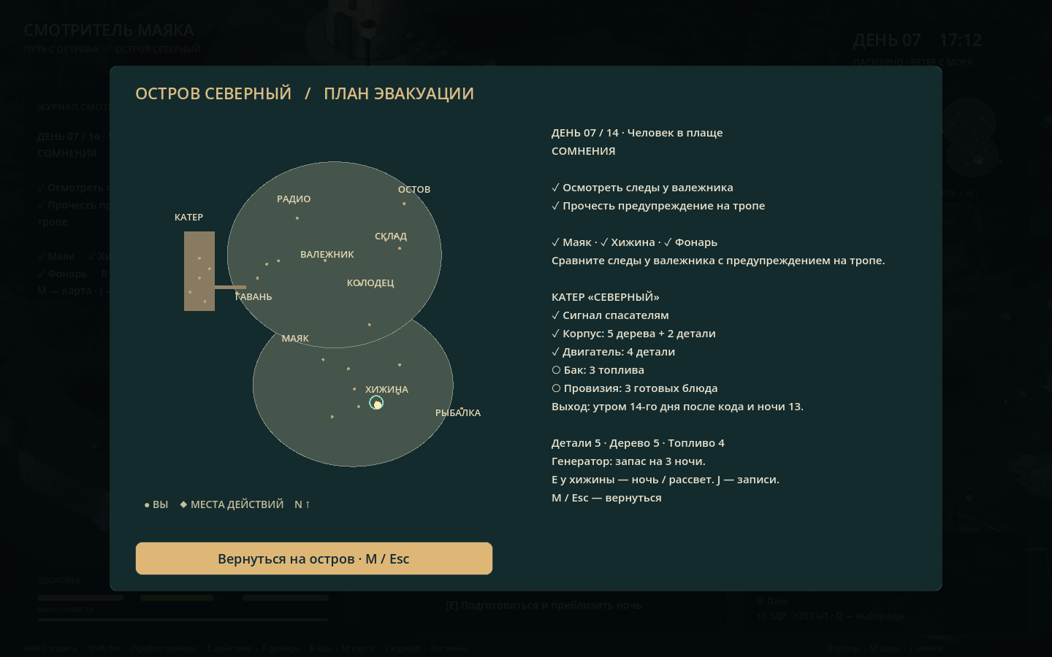
Карта связывает локации, план дня и состояние катера.
Клавиша | Действие
WASD · Shift · Пробел | Ходьба относительно камеры, бег, короткий прыжок на суше за 18 выносливости. В помещениях ходите, в мини-играх Пробел работает по подсказке.
E · F · R | Действие, ручной фонарь и готовая еда. T выбирает сырой улов, Q выбирает готовое блюдо.
M · J · B | Карта и план, журнал, рюкзак. Стрелки листают записи. B открывает материалы, улов, еду и снаряжение.
G · K · H · U | Особый сбор, рецепты у печи, фляга, частоты у радио. Доступность зависит от места и условий.
O · колесо · Esc | Общий обзор на улице, приближение камеры, пауза или закрытие окна.
F9 · F10 | Ручное сохранение и загрузка в кампании. Автоточка создаётся в начале дня, при поражении используйте «Повторить этот день».
V · N | V переключает погоду. N переключает день и ночь в свободном режиме.

Слева видны задачи, здоровье, сытость, рассудок, выносливость и тепло. Справа — день и время, мини-карта, припасы и выбранное блюдо. Внутри камера приближается. У маяка, хижины, рубки и радиостанции вход по E, на склад проходят через открытые ворота.
На карте хижина в исходной части острова, маяк западнее, старый рыбацкий причал восточнее. Северная тропа ведёт к складу и колодцу. Радиостанция на северо-западе, остов лодки на северо-востоке, катер стоит у гавани на западной стороне полуострова.

07 / КАМПАНИЯ / ОБУСТРОЙСТВО

Дни с 1 по 4
Для этого маршрута выберите «Начать смену». Ниже указаны задачи новой кампании. Если открыли старое сохранение, проверьте календарь в M: у 30-дневной версии другие даты.

Ритм каждого дня
Сначала выполните задачи по бирюзовым меткам M. Проверьте четыре условия ночи — укреплённая хижина, работающий маяк, включённый ручной фонарь и сытость не ниже 12. При сытости около 25 лучше поесть. E у койки или точки отдыха запускает ночь. С 2-го дня она может начаться сама, если время вышло и подготовка готова.
После ночного события дождитесь конца сцены и снова нажмите E у точки отдыха. Первая ночь начинается и заканчивается внутри у койки. Обычная смена на рассвете снимает 8 сытости и возвращает 5 здоровья. Включайте маяк заново каждое утро. Одна канистра даёт заряд на три ночи, поэтому новую тратят только после исчерпания заряда.

01 Первый свет
Канистра у ящиков → генератор → лестница и линза → 3 дерева у валежника → верстак → койка. Для надёжного показа проведите ночь внутри с фонарём. На 2-й секунде начинаются помехи, на 5,5-й — силуэт. Вариант маршрута для репетиции — после появления силуэта выйти к работающему генератору, проверить его и вернуться к койке. Утро откроет улику о красном ящике.

02 Ящик на складе
Через северную тропу идите к складу. Найдите красный ящик с инструментами и разберите металлолом. Обычное E даёт 2 детали, точный разбор на G — до 4. По пути можно взять 2–3 канистры в гавани. Ночью слышен стук снаружи и изнутри стены. Держитесь света.

03 Чистая вода
На складе пополните детали, если их меньше двух. У колодца почините насос за 1 дерево и 2 детали. H наполнит флягу. Если до ремонта осталась древесина со вчерашней награды, сохраните её для корпуса. Ночью фигура наблюдает из-за деревьев. Включите фонарь и оставайтесь в безопасном месте.

04 Голос с материка
Пополните детали до двух. Найдите аккумулятор в остове лодки на северо-восточном берегу. Возьмите его и почините передатчик за 2 детали. На радио в хижине ночью нажмите E, чтобы погасить помехи. Дождитесь конца сцены у хижины.
Для ремонта пригодится привычка один раз в день заходить на склад со 2-го по 6-й день. Если часть деталей уже есть, смотрите текущий запас в B или M.

08 / КАМПАНИЯ / СОМНЕНИЯ

Дни с 5 по 8
Держите запасы еды и топлива и не откладывайте ремонт катера до последней смены. Пока идёт обычная сюжетная ночь, фонарь и укрытие позволяют дождаться конца сцены.

05 Пробоина и первый сигнал
Нажмите E у домашнего радио и запишите первую цифру 3. При желании откройте U и прослушайте 97,8 МГц. Для корпуса нужны инструменты, 5 дерева и 2 детали. Доберите древесину у ближнего или северного валежника, пройдите на катер по трапу и отремонтируйте пробоину на E. Ночью начнётся шторм, появится Утопленник. Укройтесь у света.

06 Сердце катера
Доберите до 4 деталей и примените их у двигателя катера. Затем выполните текущую цель у топливного запаса в гавани. По сюжету он даст 2 топлива и 2 пайка. Не путайте этот осмотр с обычным забором топлива. Ночью слышно эхо шагов. Оставайтесь у освещённой хижины.

07 Человек в плаще
Идите к северному валежнику и осмотрите следы, пока точка отмечена целью. Прочтите табличку на тропе. Если запас света выработан, включите генератор с новой канистрой. Ночью покажите, как двойник останавливается и двигается вместе со смотрителем. Не бегите за ним, дождитесь рассвета у точки отдыха.

08 Вторая цифра
Прочтите памятку под насосом. Вторая цифра 1, а голос, который торопит, надо проверять. При желании на 102,3 МГц получите подсказку о журнале экипажа. Ночью луч погаснет. Включите ручной фонарь, дойдите до наружного генератора, нажмите E и вернитесь к хижине.

Переход к следующей главе
В журнале должна появиться запись контрольной группы с двумя найденными цифрами. Катер к этому моменту уже с исправными корпусом и двигателем. В рубку и каюту можно зайти для осмотра и вернуться через дверь и трап.
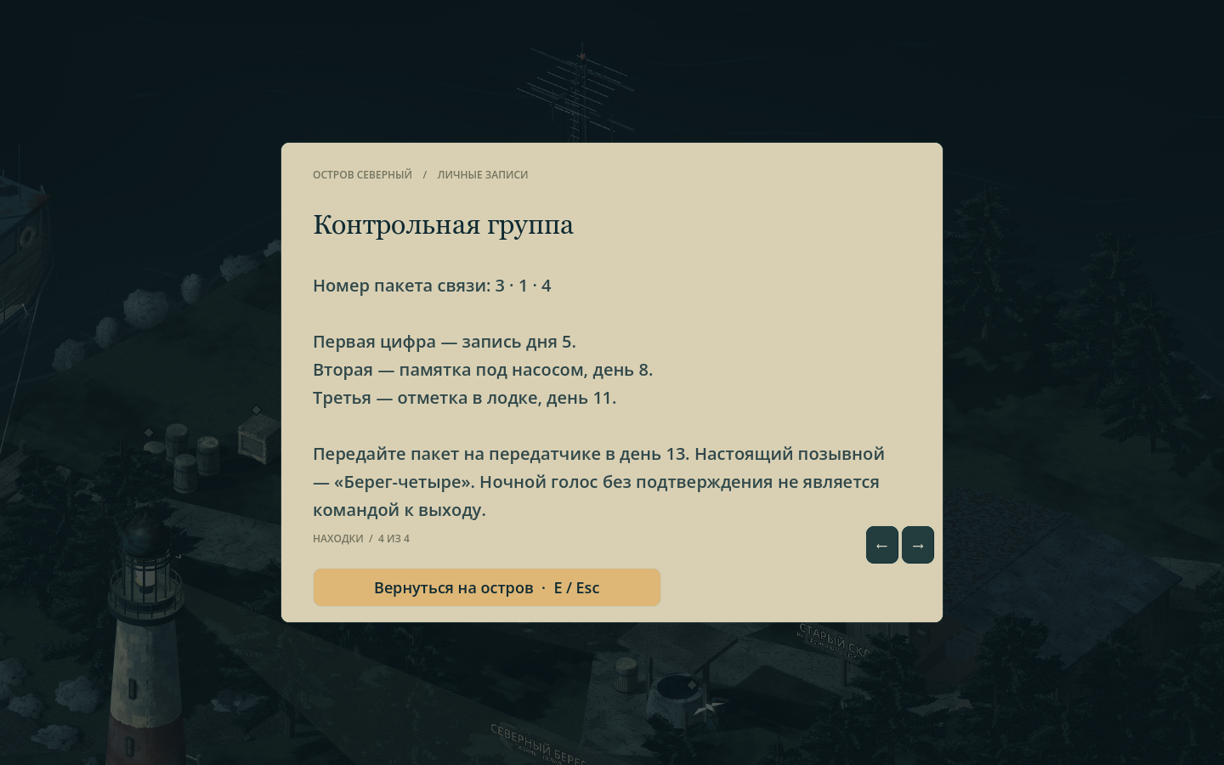
Страница контрольной группы. Не показывайте код зрителям заранее, если хотите сохранить интригу.

09 / КАМПАНИЯ / ПАМЯТЬ

Дни с 9 по 11
В этой части удобно показать выживание, каюту, третью улику и проверку ложного вызова.

09 Тёплый ужин
Проверьте брошенную ловушку в гавани по метке M. Сюжетный осмотр даёт одну рыбу даже без предварительной наживки. Вернитесь к печи. E приготовит её сразу, K даст варианты ухи и копчения. Приготовление по рецепту тоже закрывает задачу. Ночью стихают ветер и море, оставайтесь у фонаря.

10 Резервный огонь
Осмотрите записку у аптечки и зажгите костёр в гавани за 1 дерево. Покажите записку о бессоннице и безопасный круг у огня. Перед ночной осадой можно вернуться в укреплённую хижину. Тени подходят с нескольких сторон, свет прерывает часть атак.

11 Третья цифра
В остове лодки осмотрите отметку и получите цифру 4. Пройдите по трапу в рубку и нажмите E у штурвала, чтобы отметить внешний буй. Днём это действие читает карту, отплытие станет доступно позже.

Ночь 11 и первый выбор передачи
У домашнего радио нажмите E. В окне J открывает контрольную запись. Сверьте и позывной, и время, закройте журнал и снова нажмите E у радио. Верный вариант — «Берег-четыре / 22:10», в текущей сборке кнопка 2. После подтверждения переждите остаток сцены и нажмите E у точки отдыха.
Время в списке передач — часть проверки по журналу. Сверяйте запись, даже если один голос уже назвал знакомый позывной.
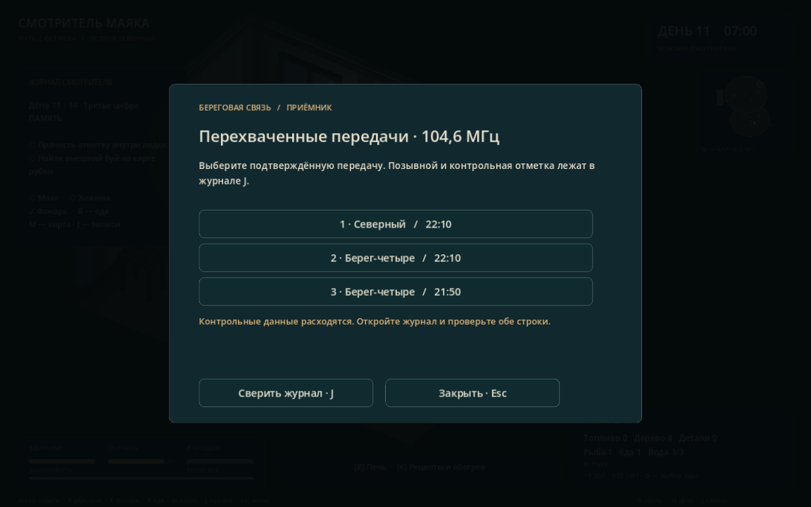
Проверка ночной передачи. Вариант с совпадением только одной строки не засчитывается.

10 / КАМПАНИЯ / ПУТЬ С ОСТРОВА

Дни с 12 по 14
На финальном этапе удобно оставить ручное сохранение в начале 14-го дня. Оно позволяет на защите сразу показать штурвал, выход к бую и финальный экран.

12 Запас на переход
Откройте сухой ящик именно в рамках задания дня. Он даст три пайка. На катере у грузового ящика нажмите E и загрузите три готовых блюда. Сырая рыба не засчитывается. Копчёная идёт первой. Оставьте себе отдельную порцию, если сытость низкая. Ночью идёт шторм, держитесь света.

13 Контрольная группа
У работающего передатчика нажмите E. Введите 314 и подтвердите Enter или кнопкой. В рубке нажмите E у штурвала, чтобы нанести маршрут. Сюжетная находка добавит две канистры. Перед ночью включите маяк и фонарь, запасите еду и вернитесь к точке отдыха.

13 Последнее дежурство
Луч погаснет. С фонарём идите к генератору, восстановите питание на E, затем вернитесь к домашнему радио. Сверьте J. Верная передача — «Берег-четыре / 23:40», сейчас кнопка 3. Выдержите остаток 20-секундной сцены и встретьте рассвет у точки отдыха.

14 Курс на материк
Проверьте в M, что сигнал принят, корпус и двигатель готовы, провизия погружена. У бака на E залейте 3 канистры, если не сделали это раньше. Подойдите к штурвалу днём и нажмите E. Катер выходит к внешнему бую, затем открывается экран «Курс на материк» с музыкой.

Если не получается отплыть
Сверьте список в M. Нужны исправный катер, 3 канистры в баке, 3 блюда на борту, отправленный код и разрешение после 13-й ночи. Недостающие детали и топливо можно добрать на складе и в гавани в день выхода. При нехватке еды используйте оставшиеся пайки, улов и печь. Для повторного показа загрузите сохранение, сделанное до нажатия E у штурвала.
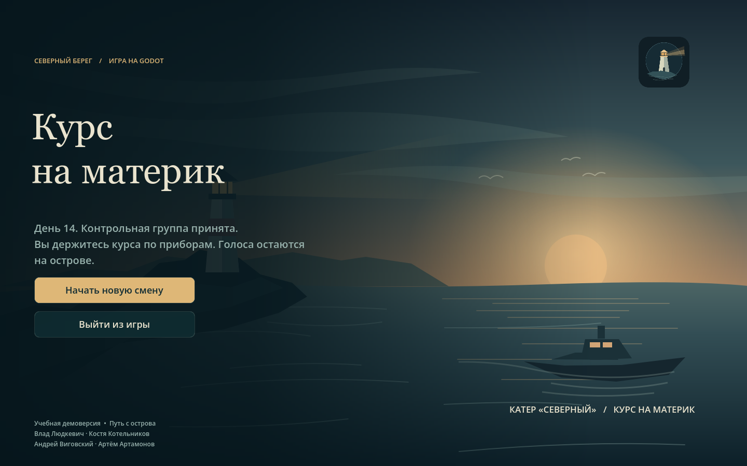
Экран кампании после перехода к бую.

11 / СПРАВОЧНИК

Лут и точки взаимодействия
Точки с ◆ открываются на E, специальные действия указаны отдельно. Количество и доступность зависят от дня, выполненных задач и дневного запаса.
Где искать | Что взять или сделать
Ящики на тропе | Одна стартовая канистра. Она нужна для первого запуска маяка.
Валежник у хижины | Обычный сбор даёт +1 дерево за действие. Запас возобновляется утром. G — выбор полена.
Северный валежник | Обычный сбор +2 дерева один раз за день. G — выбор полена, когда точка доступна для сбора. На 7-й день здесь также следы и сюжетная награда.
Красный ящик на старом складе | Инструменты с 2-го дня. Они нужны для ремонта насоса, передатчика и катера.
Металлолом на складе | 2 детали в день, с мини-игрой до 4. Детали идут на насос, передатчик, корпус и двигатель.
Аптечка на складе | При ранениях восстанавливает до 25 здоровья один раз за день. На 10-й день рядом читается записка.
Колодец и насос | Ремонт с 3-го дня. H наполняет флягу до 3 порций. После ремонта E даёт до +12 сытости и +10 рассудка раз за день.
Остов лодки | С 4-го дня аккумулятор для передатчика, а на 11-й день отметка с третьей цифрой.
Топливные бочки в гавани | 2 канистры за день на E, до 3 на G. На 6-й день сюжетный аварийный запас даёт 2 топлива и 2 пайка.
Сухой тайник | Обычный тайник даёт 2 пайка один раз. Сюжетное действие 12-го дня даёт 3 пайка на переход.
Старый причал и краболовка | Причал даёт случайный улов. Ловушка расходует одну выбранную сырую рыбу и на следующий день даёт двух окуней, 350 и 500 г. На 9-й день отдельный сюжетный осмотр даёт рыбу для задания.
Костёр в гавани | 1 дерево за огонь до рассвета, до +8 рассудка при розжиге, безопасное тепло рядом.
Катер и радио | Корпус, двигатель, бак, грузовой ящик и штурвал — рабочие точки. В 13-й день путевой лист даёт 2 топлива. В каюте лежит журнал экипажа. Радиостанция принимает код и открывает сюжетные записи.
Хижина и маяк | Верстак тратит 3 дерева на укрепление. У койки начинается и заканчивается дежурство. Печь, домашнее радио, граммофон, генератор и линза дают отдельные действия.

Древесина в рюкзаке — один ресурс. В выборе поленьев есть три образца. Сухое отличается светлым торцом и звонким стуком. Два влажных образца можно узнать по тёмному торцу или сырой коре. Сухое даёт +1 дерево сверх обычной нормы. Бонус доступен один раз за день на весь остров.

12 / СПРАВОЧНИК

Игровые испытания и припасы
Во время мини-игр остров стоит на паузе. Для спокойного прохождения подойдут обычный сбор на E, быстрая готовка и сюжетные припасы.
Активность | Как получить результат
Рыбалка · E у причала | Дождитесь «Клюёт!». Подсеките Пробелом, E или ЛКМ. Держите кнопку, чтобы поднять зелёную полоску, отпускайте для спуска. Удерживайте рыбку в полоске, пока шкала не заполнится.
Разбор деталей · G | Три нажатия Пробела на проходе метки через зелёную зону. Два точных попадания дают +1 деталь, три — +2 к базовым двум.
Сухие поленья · G | Выберите сухой образец клавишей 1, 2 или 3. Ошибка даёт обычную охапку, точный выбор добавляет дерево.
Давление насоса · G | У бочек с 2-го дня удерживайте и отпускайте Пробел. За 8 секунд наберите около 2,7 секунды внутри зоны. Точный результат даёт 3 канистры, обычный — 2.
Жар печи · K | Выберите рецепт 1 или 2. Пробел поднимает жар, при отпускании он падает. Цель та же — около 2,7 секунды в зоне. Удачный жар усиливает эффект. После неудачи блюдо остаётся съедобным. Esc до завершения сохраняет ингредиенты.
Радиопроверка · E | В демо сравните позывной, в ночи 11 и 13 — позывной и время. Для кода на 13-й день введите цифры из записей. U открывает отдельный поиск частот.

Рыба и приготовление
Морской окунь — обычный, 220–700 г. Скумбрия — редкая, 500–1600 г. Северный осётр — легендарный, 1200–4000 г. Первый заброс даёт шанс поймать окуня. При следующих забросах выбор вида примерно 70%, 25% и 5%. Редкая и тяжёлая рыба даёт больше здоровья и сытости после готовки. У легендарной рыбы уже зелёная зона.
Паёк даёт до +5 здоровья и +35 сытости. Уха требует рыбу и воду, копчёная рыба — рыбу и дерево. Уха согревает сразу и некоторое время после еды. Пункт 3 меню K сжигает дерево, чтобы прогреть хижину. Порция воды на H вдали от насоса даёт до +24 выносливости и +5 рассудка. После растопки печь греет до 160 секунд игрового процесса.
С 5-го и 10-го дня зоны разбора, давления и жара становятся уже. Под дождём и ночью герой остывает, особенно на поздних сменах. При низком тепле выносливость восстанавливается медленнее. Погрейтесь у печи, костра или съешьте уху.

13 / СПРАВОЧНИК

Пасхалки и ночные угрозы
Страница содержит спойлеры. Для защиты достаточно открыть один необязательный секрет и показать одну ночную встречу.
Находка | Как показать
Журнал экипажа | Пройдите по трапу, войдите в рубку и дойдите до койки в каюте. Нажмите E при подсказке «Листок под койкой». В журнале указаны четыре имени команды, группа ИУК2-53Б и 2026 год.
Граммофон | В хижине подойдите к граммофону, E включает мелодию. Повторное E выключает её. Музыку меню, финала и граммофона можно показать отдельно от звуков мира.
97,8 МГц · с 5-го дня | У радио нажмите U. Стрелками или мышью выставьте частоту, E — принять запись. Запись описывает собственный голос смотрителя и упоминаются следы у валежника. Текст доступен в J.
102,3 МГц · с 8-го дня | Тем же способом найдите подсказку о листке под койкой. Сам листок ищется на катере.
104,6 МГц и странный сигнал | Это рабочий береговой канал. Домашнее радио по обычному E вне сюжетной задачи может дать странную запись о том, что герой один. Настоящий вызов проверяют по позывному и отметке.
Надпись на тропе и линза | На табличке предупреждение не гасить свет и знакомый почерк. На раме линзы — подсказка проверить свет, если ночью услышишь своё имя.
Следы и записи | Подпись смотрителя повторяется в ведомости топлива, в записке о бессоннице и в других находках. След у валежника совпадает с повреждением его сапога. В остове лодки запись связывает код с внешним буем.

Кого встречает смотритель
Тень приближается и предупреждает замахом. Утопленник массивнее и опаснее, появляется при шторме и осаде. Фигура в первую ночь наблюдает. Двойник в 7-ю ночь копирует позу и движение героя. Свет ручного фонаря, луч маяка, укреплённая хижина и огонь помогают пережить встречу.
Ночные сцены меняются от помех, стука и шагов к двойнику, отключениям света, штормам, осаде, тревожной тишине и ложным сообщениям. При нулевой сытости или рассудке уходит здоровье. При падении в воду герой возвращается к хижине со штрафом 10 здоровья.

14 / BLENDER

Исходники моделей Blender
Распакуйте Lighthouse_Keeper_InGame_Blender.zip целиком. В архиве 13 файлов моделей, которые используются в игре, и 27 карт материалов. Архив лежит рядом со сборкой Windows в разделе Releases на GitHub.
Что показать | Файл в архиве
Катер «Северный» и внешние детали | coastal_vessel/A37_coastal_vessel_v01.blend
Рубка и каюта | interiors/vessel_wheelhouse.blend
Хижина снаружи и внутри | keeper_cabin/A04_keeper_cabin_v01.blend  interiors/keeper_cabin.blend
Радиобудка, мачта и передатчик | radio_station/A26_radio_station_v01.blend  interiors/radio_outpost.blend
Маяк и лестница с линзой | lighthouse/lighthouse_v01.blend  lighthouse/lighthouse_interior_v01.blend
Старый склад и граммофон | interiors/warehouse.blend  interiors/gramophone.blend
Смотритель, Тень, Утопленник | characters/keeper_v01.blend  characters/shadow_v01.blend  characters/drowned_v01.blend

Порядок показа модели
Откройте Blender 5.2.2. Покрутите вид средней кнопкой мыши, приблизьте колесом. Покажите модель с материалами, затем выберите Rig у персонажа. Откройте Dope Sheet → Action Editor, выберите действие и проиграйте. У смотрителя 11 клипов, у каждого врага по 6. Двойник использует модель и движения смотрителя.
Процесс для ответа преподавателю. Меши, материалы и анимации подготовлены в Blender с MCP. В Godot они импортированы как GLB. В движке подключены коллизии, камера, свет, состояния ремонта, выбор анимаций, задачи и интерфейс. Сам остров собран в Godot. Основа внешней башни взята из предоставленного маяк.blend и доработана.
Для короткого показа заранее откройте катер, один интерьер и смотрителя. Остальные файлы держите в распакованной папке, чтобы быстро переключиться по просьбе преподавателя.

